Figura 3: Perfil predominante do pavimento implantado na Alameda Rio Branco, Blumenau, SC
(sem escala/ medidas em centímetros).
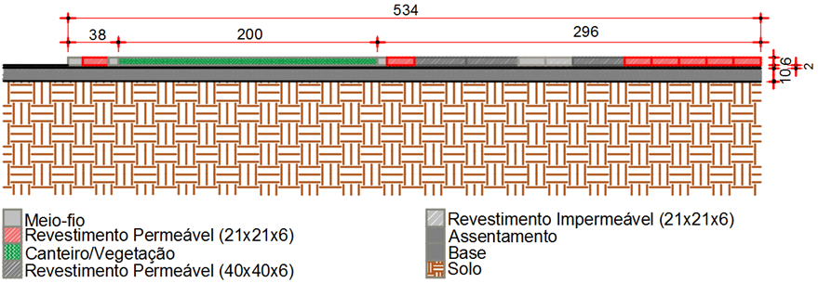
Fonte: Autores.

